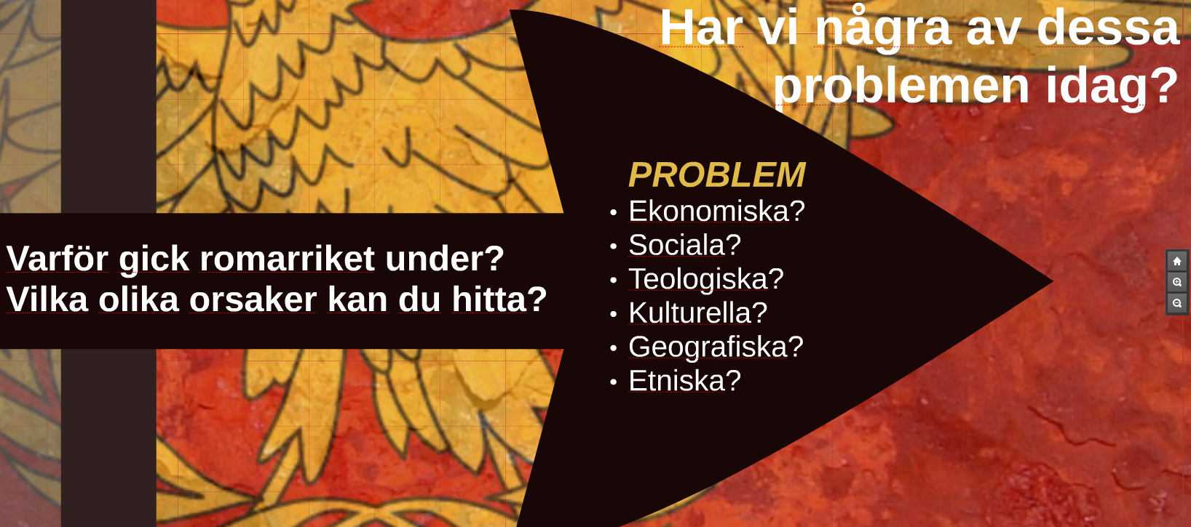

Du kan använda dig av EU eller Sverige. Tänk på att det skall max vara 2 sidor.

